
YBS、YBSS系列输送机用隔爆型三相异步电动机
YBSD系列矿用隔爆型双速三相异步电动机
产 品 样 本
代号：0AP.138.0080a
2009年 5月 5日

目 录
1、概述……………………………………………………………………………………………1
2、型号说明………………………………………………………………………………………1
3、结构说明………………………………………………………………………………………2
4、使用条件………………………………………………………………………………………3
5、技术数据 ……………………………………………………………………………………5
6、结构及安装和外形尺寸………………………………………………………………………8
7、订货指南 …………………………………………………………………………………13
1

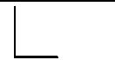
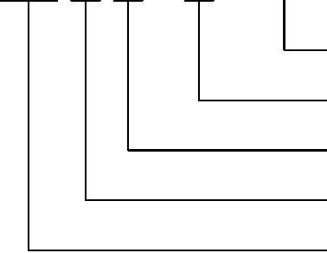
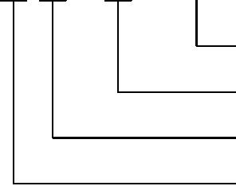
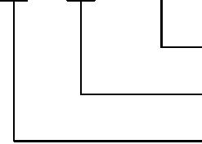
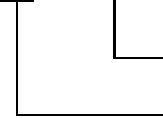
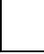
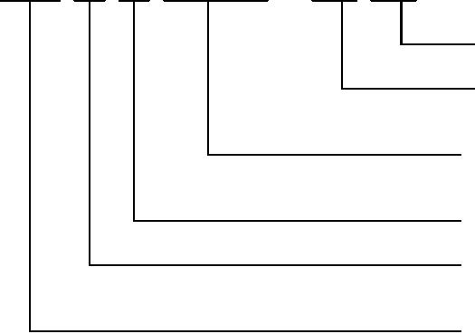
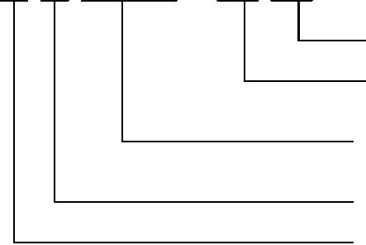
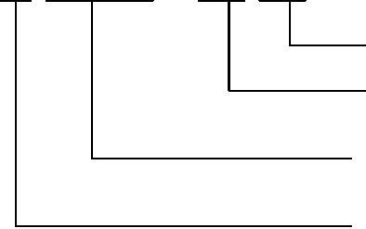
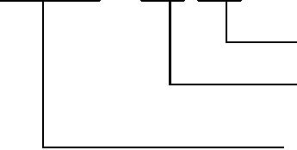
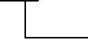
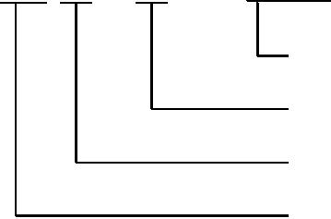
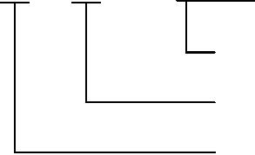
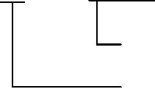
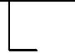
1、概述
YBS、YBSS系列输送机用隔爆型三相异步电动机和 YBSD系列矿用隔爆型双速三相异步
电动机(以下简称为：电动机)，是为驱动煤矿井下采掘工作面可弯曲刮板输送机、皮带输
送机或其它设备配套的专用电动机。
电动机的隔爆型性能按 GB3836.1-2000《爆炸性气体环境用电气设备 第 1 部分：通
用要求》和 GB3836.2-2000《爆炸性气体环境用电气设备 第 2 部分：隔爆型“d”》的规
定，制成隔爆型，其防爆标志为“ExdI”。适用于甲烷或煤尘的爆炸性气体混合物存在的
场所。
2、型号说明
2.1电动机型号代表意义
示例：
Y B S - 40 - 4 – □
极数(和补充代号)
功率，kW
输送机
隔爆型三相异步电动机
Y B S S 160
-4 – □
极数(和补充代号)
功率 kW
水冷
输送机
隔爆型三相异步电动机
Y B S D-700/350 - 4/8 G
高压(派生序号)
极数
功率，kW
多速
输送机
隔爆型异步电动机
2

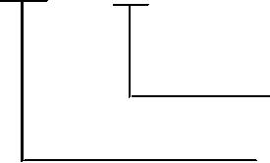
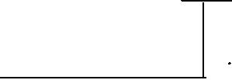
2.2电动机防爆标志代表的意义
在电动机外壳的明显处有防爆标志 ExdI，其代表意义如下：
Ex
d
I
标志（防爆）
煤矿用电气设备
隔爆型
3、结构说明
3.1定子
电动机主体外壳材质机座采用钢板制造，具有较高的抗冲击、碰撞能力，其余外壳
零部件均采用不低于 HT250 的灰铸铁或钢板制成。对水冷电动机其冷却水道能承受≤
3MPa的压力。定子铁心采用高导磁、低损耗优质电工硅钢片制成，定子绕组采用高强度
聚酯漆包圆铜线或高强度铜扁线制成，线圈端部有可靠的固定及绑扎，在制造过程中经
过多次匝间脉冲电压试验及对地耐压试验，并采用 VPI真空压力浸渍无溶剂漆工艺处理，
使定子线圈成为一个完整的整体，绕组及绝缘具有良好的电气、机械、防潮性能、耐腐
蚀性能及热稳定性。
3.2转子
转子采用铸铝或铜条结构，转子铁心采用高导磁、低损耗优质电工硅钢片制成，转
子经动平衡校验，运转平稳、振动小、噪声低。
3.3接线盒
YBS 系列电动机接线盒位于机座顶部，接线盒内设有三个接线端子适用于单电压接
线或六个接线端子适用于双电压接线。接线盒进线口分为单进线口或双进线口，供联接
引入电缆。接线盒进线方式为橡套电缆。
YBSS系列电动机接线盒位于电动机顶部，接线盒内设有六个主接线端子适用于双电
压接线, 可设有小接线端子适用于绕组温度保护接线。接线盒进线口为单进线口，供联
接引入电缆。接线盒主进线方式为橡套电缆。
YBSD系列电动机接线盒位于电动机顶部，接线盒内设有六个接线端子，适用于高速
和低速接线，可设有小接线端子适用于绕组温度保护接线。接线盒进线口为双进线口，
分别为高速和低速进线口，进线方式为橡套电缆或隔爆型电缆藕合器（防爆插头和插销）。
电动机接线盒均采用了加固设计结构，具有较高的机械强度。接线盒内腔尺寸较大，
各接线端子之间的爬电距离与电气间隙符合国家标准规定，还能满足煤矿井下接线操作
的要求。接线端子套与盒座的连接，采用螺纹隔爆结构或止口隔爆结构，具有良好的隔
爆性能，而且在维修装拆时不易损坏。接线螺栓的锁紧采用双螺母锁紧结构，可降低外
接电缆与接线螺栓连接处的局部发热而提高外接电缆与接线螺栓连接的可靠性。
3

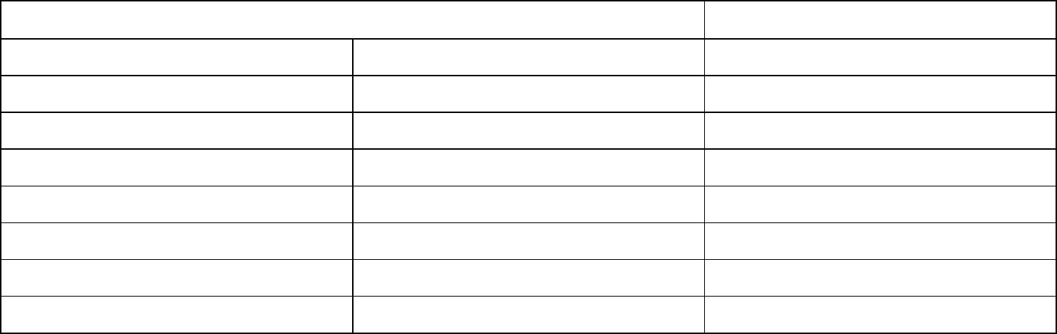
3.4轴承
电动机采用电机专用轴承，且轴承采用知名品牌。轴承结构可以设计有不停机注、
排油装置，并可根据用户的要求，提供安装有轴承温度监测装置。
4、使用条件
4.1 电动机使用环境条件
4.1.1海拔高度不超过 1000m。
4.1.2环境空气温度随季节而变化,对空气冷却的电动机，环境空气温度为-20～+40℃，对
用水冷却的电动机，环境空气温度为 0～+40℃。
注: 如电动机指定在海拔超过 1000m 或环境空气温度高于 40℃或低于-20℃的条件下使用时,应按
GB755的规定。
4.1.3环境空气最大相对湿度不超过 95%（当温度为 25℃时）。
4.1.4在具有甲烷爆炸性危险的煤矿井下。
4.1.6在无显著振动的地方。
4.1.7在无破坏金属绝缘的气体和蒸气的环境。
4.1.8有滴水的地方。
4.1.9安装类别为Ⅲ类。
4.1.10污染等级为 3级。
4.1.1水冷却电动机，冷却水进口处的冷却水温度应不超过 30℃，冷却水工作压力应不超
过 3Mpa，冷却水流量应不小于表 1的规定。
表 1
功 率 kW
冷 却 水 流 量
/h
YBSS系列
—
YBSD系列
90/45以下
m
3
0.8
1.0
1.2
1.5
1.8
2.1
2.3
—
110/55～132/65
160/80
110～132
160～220
250～355
375
200/100～250/125
315/160～375/188
400/200以上
—
400～500
注：水冷却的电动机必须在保证冷却水流量的条件下起动和运行。
4.1.12电动机可在倾斜不大于 35°的煤层工作面上正常工作。
4.2 电动机使用电气条件
4.2.1额定频率 50Hz。
4.2.2额定电压分为 380V、660V、1140V、380/660V、660/1140V、3300V。
注：电动机运行期间电源电压和频率与额定值的偏差应按 GB755的规定。
4

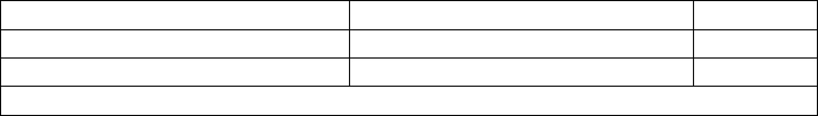
4.2.3电动机定额为连续工作制定额，工作制类型为 S1。
4.2.4 电动机定转子绕组采用 F 级绝缘系统或 H 级绝缘系统。当海拔和环境空气温度符
合本样本 4.2的规定时, 定子绕组的温升(电阻法)不超过表 2的规定。
表 2
绝 缘 等 级
温升限值（电阻法）
K
F
H
105
125
（115）
（135）
注:括号内数值为水冷电动机的限值
注：如试验地点的海拔和环境温度与本标准 4.2的规定不同时，温升限值应按 GB755的规定进行
修正。
5


5、技术数据
5.1电动机型谱见表 3。
表 3
产
品
系 列
YBS
YBSS
YBSD
同步转速 r/min
1500/750
率 kW
1500
1500
500
250
1500/500
1000/500
55/28
功
4
7.5
110
（125）
132
18.5/10
30/17
200/65
110/37
11
40/22
15
160
55/28（55/30、55/27）
75/37
（17）
18.5
22
（185）
200
90/45
（220）
250
110/55
30
132/65
40
（280）
315
160/80
55
200/100
75
（355）
375
250/125
90
260/130
110
400
315/160
（125）
132
425
375/187（375/188）
400/200
500
160
855
450/225
（185）
200
1000
525/262
600／300
650／325
700/350
（220）
250
（280）
315
750／375
800/400
（355）
375
855／423
900/450
400
1000/500
425
500
注：括号内为不推荐规格。
6

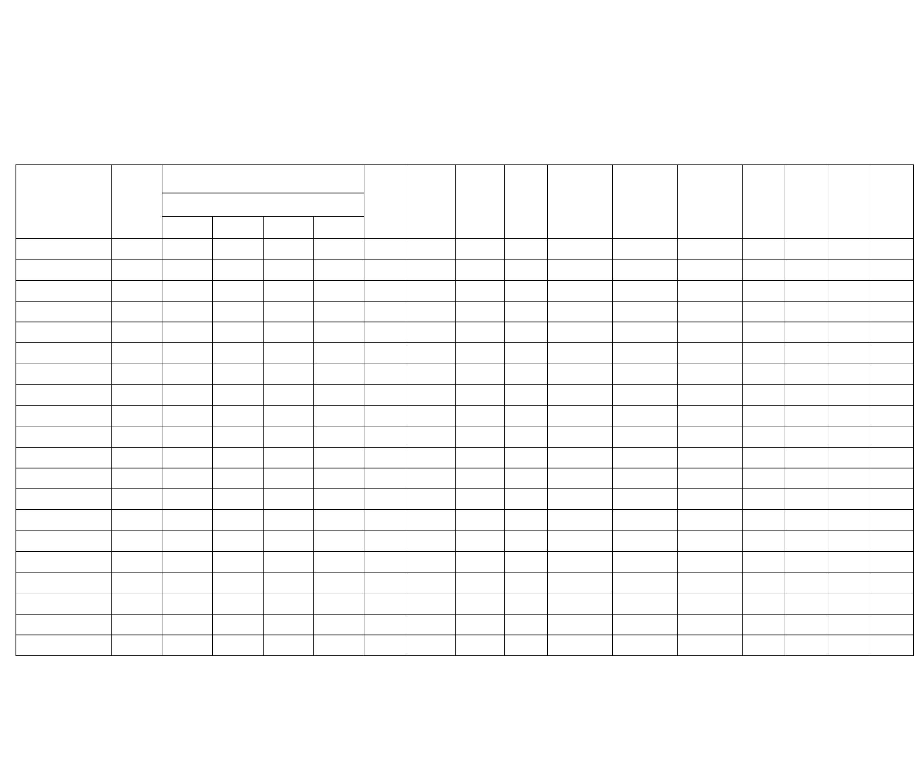
5.2电动机技术数据
5.2.1 YBS、YBSS系列电动机技术数据见表 4
表 4
电流
同步
转速
功率
频率
效
功率 堵转电流 堵转转矩 最大转矩 绝缘 冷却 振动 噪声
型
号
(A)
(kW)
(Hz)
率
% 因数 额定电流 额定转矩 额定转矩 等级 方式 mm/s dB
(r/min)
380V 660V 1140V 3300V
YBS-4-4
YBS-17-4
4
9.4
5.4
3.1
-
-
-
-
-
-
-
-
-
-
-
-
-
-
-
-
-
-
-
-
-
50
50
50
50
50
50
50
50
50
50
50
50
50
50
50
50
50
50
50
50
1500
1500
83
89
0.78
0.84
7
2.5
2.5
2.5
2.5
2.5
2.5
2.3
2.3
2.3
2.3
2.3
2.3
2.3
2.3
2.3
2.3
2.3
2.3
2.3
2.1
2.3
2.3
2.3
2.3
2.3
2.3
2.2
2.2
2.2
2.2
2.2
2.2
2.2
2.2
2.2
2.2
2.2
2.2
2.2
2.4
F IC411 1.8
F IC411 1.8
F IC411 2.8
F IC411 2.8
F IC411 2.8
F IC411 2.8
F IC411 2.8
H IC411 2.8
H IC411 2.8
H IC411 2.8
78
82
82
84
88
88
92
97
97
97
17
22
30
40
55
75
34.6 19.9
6.5
6.5
6.5
6.5
6.5
6.5
6.8
6.8
6.8
6.5
6.5
6.5
6.5
6.5
6.5
6.5
6.5
6.5
7.0
YBS-22-4
43.9 25.4 14.6
59.3 34.2 19.8
77.7 44.8 25.9
105.6 61.0 35.2
141.6 81.8 47.2
1500 89.5 0.85
1500 90.5 0.85
YBS-30-4
YBS-40-4
1500
1500
91
92
0.86
0.86
YBS-55-4
YBS-75-4
1500 92.5 0.87
YBS-110-4
YBS-125-4
YBS-132-4
YBS-160-4
YBS-200-4
YBSS-200-4
YBS-220-4
YBS-250-4
YBSS-250-4
YBS-280-4
YBS-315-4
YBSS-315-4
YBSS-355-4
110 206.6 119.3 68.9
125 234.7 135.5 78.2
132 247.9 143.1 82.6
1500
1500
1500
1500
93
93
93
93
0.87
0.87
0.87
0.87
160
200 369.3 213.2 123.1
200 213.2 123.1
-
173.5 100.2
H IC411 2.8 101
H IC411 2.8 101
H IC3W7 2.8 101
H IC411 2.8 101
H IC411 2.8 101
H IC3W7 2.8 101
H IC411 2.8 101
H IC411 2.8 101
H IC3W7 2.8 101
1500 93.5 0.88
1500 93.5 0.88
1500 93.5 0.88
1500 93.5 0.88
1500 93.5 0.88
1500 93.5 0.88
-
220 406.3 234.6 135.4
250 461.7 266.5 153.9
250
-
266.5 153.9
280 517.0 298.5 172.4
315 572.1 330.3 190.7
1500
1500
1500
94
94
0.87
0.87
315
355
-
-
330.3 190.7
365 211.3
95.6 0.89
H
IC3W7 3.5
102



YBS-375-4
YBSS-375-4
YBS-400-4
375
375
400
250
-
-
-
-
-
402.3 232.3
402.3 232.3
429.1 247.7
298.3 172.2
-
-
-
-
50
50
50
50
1500
1500
1500
500
94
94
94
94
96
0.87
0.87
0.87
0.78
0.88
6.5
6.5
6.5
6.5
7.2
2.3
2.3
2.3
1.3
1.8
2.2
2.2
2.2
1.8
2.6
H IC411 2.8 105
H IC3W7 2.8 105
H IC411 2.8 105
YBSS-250-12
H IC3W7 2.2
98
YBSS-1000-4 1000
-
-
207.1 50
1500
H IC3W7 2.8 105
5.2.2 YBSD系列电动机技术数据见表 5
表 5
同步
功率
电压
频率
功率
因数
堵转电流 堵转转矩 最大转矩 绝缘 冷却 振动 噪声
型
号
电流
转速 效率 %
kW
V
(Hz)
额定电流 额定转矩 额定转矩 等级 方式 mm/s dB
r/min
YBSD-200/100-4/8 200/100 1140
YBSD-250/125-4/8 250/125 1140
YBSD-315/160-4/8 315/160 1140
YBSD-315/160-4/8G 315/160 3300
YBSD-400/200-4/8 400/200 1140
YBSD-400/200-4/8G 400/200 3300
YBSD-525/262-4/8G 525/262 3300
YBSD-700/350-4/8G 700/350 3300
121.7/78.4
149.7/97.4
192.7/126.8
69.7/51.8
50 1500/75093.5/910.89/0.71 6.5/5.5 2.4/2.7
50 1500/75094/91.5 0.9/0.71 6.5/5.5 2.4/2.7
50 1500/750 93/90 0.89/0.71 6.0/5.0 2.3/2.5
50 1500/750 93/90 0.85/0.6 6.0/5.0 2.3/2.5
50 1500/750 93/90 0.85/0.6 6.0/5.0 2.3/2.5
50 1500/750 93/90 0.85/0.6 6.0/5.0 2.3/2.5
50 1500/75093.5/910.85/0.58 6.0/5.0 2.3/2.5
50 1500/75093.5/910.85/0.58 6.0/5.0 2.3/2.5
2.4/-
2.4/-
2.2/-
2.2/-
2.2/-
2.2/-
2.2/-
2.2/-
H IC3W7 1.8
H IC3W7 1.8
H IC3W7 2.8
H IC3W7 2.8
H IC3W7 2.8
H IC3W7 2.8
H IC3W7 2.8
H IC3W7 2.8
78
82
82
84
88
88
92
97
256.3/187.6
88.5/64.8
115.6/86.8
154.1/116.0
1

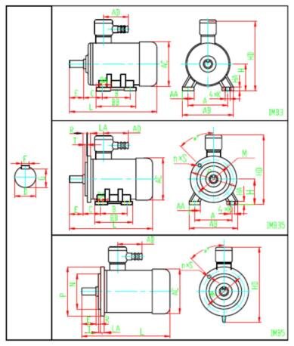
6、结构及安装和外形尺寸
6.1安装结构型式
电动机的结构及安装型式为 IMB3、IMB5、IMB35、IMB10(见 GB/T997)。
6.2 冷却方式
YBS系列为自扇冷结构，冷却方式为 IC411（见 GB/T1993）；YBSS系列和 YBSD系列
为机壳有水冷却通道的水冷却结构，冷却方式为 IC3W7。
6.3防护等级
电动机的主体外壳防护等级为IP44或IP54，接线盒为IP54或IP55(见GB/T4942.1)。
6.4传动方式
电动机具有一端圆柱形轴伸，借弹性联轴器或正齿轮转动。
6.5安装及外形尺寸
6.5.1 安装方式为 IMB3、IMB5、IMB35 的 YBS、YBSS 系列电动机安装与外形尺寸见图 1
及表 6。
图 1

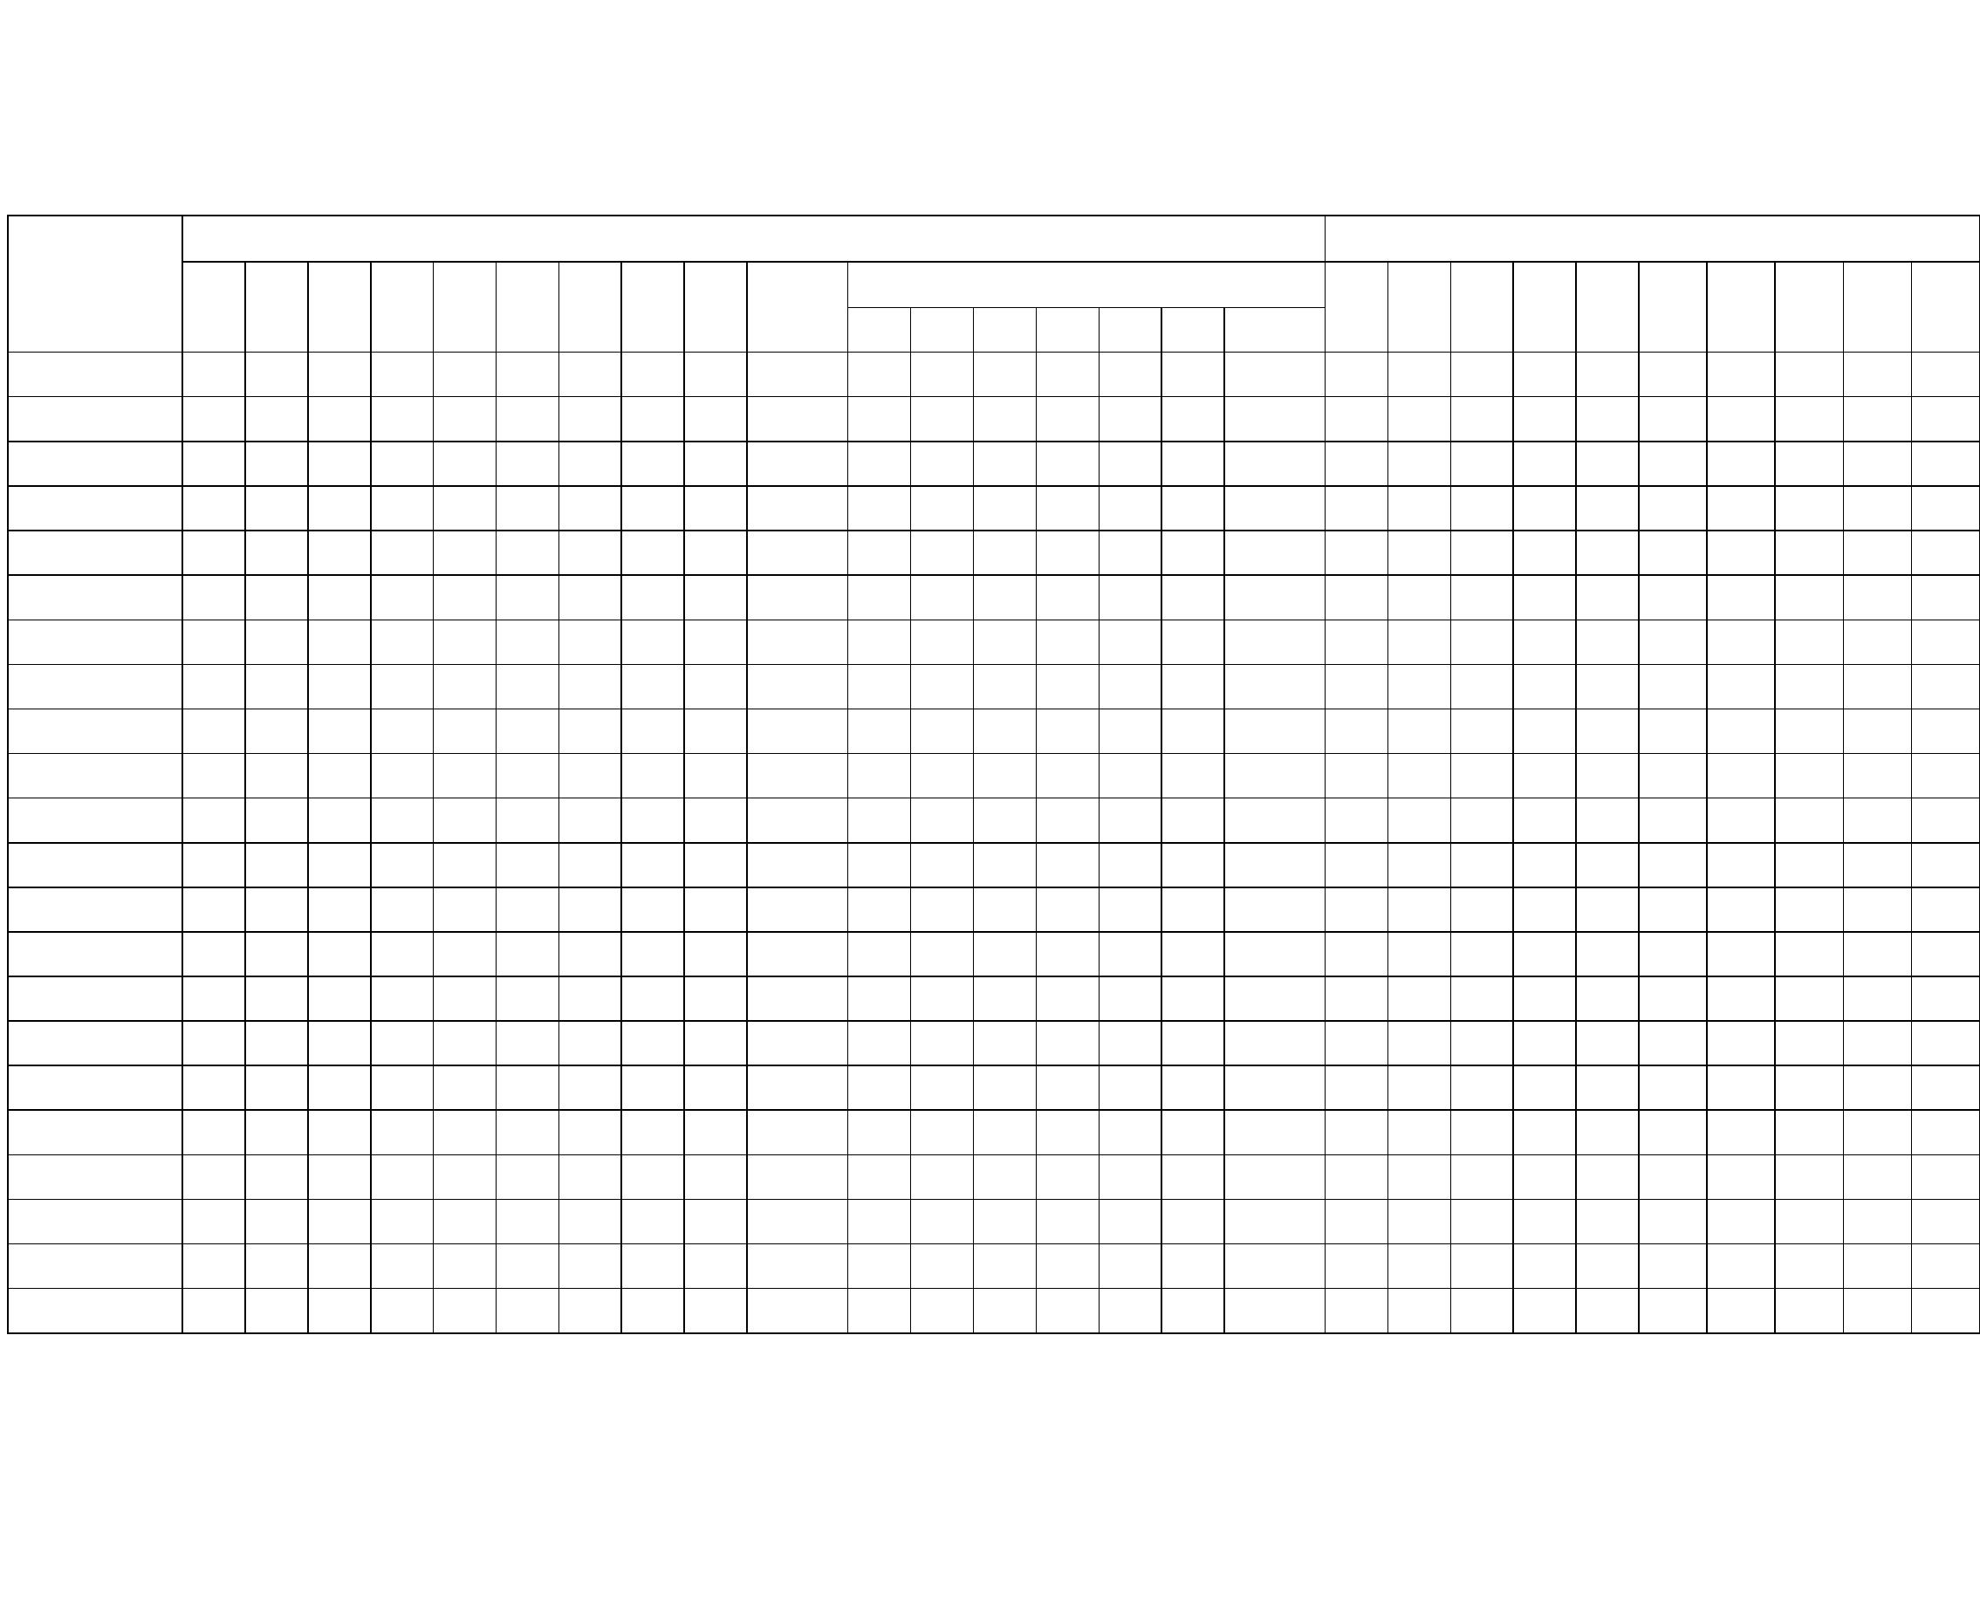
表 6
安装及外形图尺寸图
外形图尺寸
机
座
凸缘尺寸
号
A
B
B'
C
D
E
F
G
H
K
M
N
P
R
α
T
n×s
AA AB AC AD BA
BB
HA
HD
LA
L
YBS-4-4
-- -- -- -- 32 80 10 27 --
-- 300 250 350 3 60 5 4XΦ 19 -- -- 335 220 -- -- -- 510 18 530
YBS-17-4 279 241 -- 121 42 110 12 37 180 4XΦ 16 -- -- -- -- -- --
--
--
70 350 390 250 75 265 25 560 -- 790
70 326 380 250 155 540 25 550 -- 860
YBS-22-4 260 320 -- 238 60 79 16 55 170 8XM16 -- -- -- -- -- --
YBS-22-4 -- -- -- -- 48 110 14 42 --
YBS-30-4 -- -- -- -- 48 110 14 42 --
YBS-40-4 -- -- -- -- 60 140 18 53 --
YBS-55-4 -- -- -- -- 60 140 18 53 --
-- 450 400 500 3 22.5 5 8XΦ 19 -- -- 415 240 -- -- -- 645 20 740
-- 450 400 500 3 22.5 5 8XΦ 19 -- -- 415 240 -- -- -- 645 20 790
-- 500 450 550 3 22.5 5 8XΦ 19 -- -- 480 240 -- -- -- 670 22 910
-- 500 450 550 3 22.5 5 8XΦ 19 -- -- 480 240 -- -- -- 670 22 990
YBS-110-4 508 406 -- 216 80 170 22 71 315 4XΦ 28 -- -- -- -- -- --
YBS-112-4 508 406 -- 216 80 170 22 71 315 4XΦ 28 -- -- -- -- -- --
YBS-125-4 508 406 457 216 80 170 22 71 315 6XΦ 28 -- -- -- -- -- --
YBS-132-4 508 406 457 216 80 170 22 71 315 6XΦ 28 -- -- -- -- -- --
YBS-200-4 686 630 -- 280 110 210 28 90 400 4XΦ 35 -- -- -- -- -- --
YBS-220-4 686 630 -- 280 110 210 28 90 400 4XΦ 35 -- -- -- -- -- --
YBS-250-4 686 630 -- 280 110 210 28 90 400 4XΦ 35 -- -- -- -- -- --
YBS-280-4 686 710 -- 280 110 210 28 90 400 4XΦ 35 -- -- -- -- -- --
YBS-315-4 686 710 -- 280 110 210 28 90 400 4XΦ 35 -- -- -- -- -- --
YBSS-355-4 610 630 -- 254 95 170 25 86 355 4XΦ 28 -- -- -- -- -- --
-- 120 580 555 280 170 530 31 780 -- 1170
-- 120 580 555 280 170 530 31 780 -- 1170
-- 120 580 555 280 170 580 31 780 -- 1210
-- 120 580 555 280 170 580 31 780 -- 1210
-- 140 806 740 360 160 750 31 1135 -- 1515
-- 140 806 740 360 160 750 31 1135 -- 1515
-- 140 806 740 360 160 750 31 1135 -- 1515
-- 140 806 740 360 160 830 31 1135 -- 1615
-- 140 806 740 360 160 830 31 1135 -- 1615
-- 150 760 675 -- 310 1130 40 1020 -- 1515
YBSS-250-4 686 710 -- 185 100 210 28 90 400 4XΦ 35 740 680 800 0 22.5 10 8XΦ 24 160 850 592 -- 160 830 40 930 30 1255
YBSS-315-4 686 810 -- 185 110 210 28 100 400 4XΦ 35 740 680 800 0 22.5 10 8XΦ 24 160 850 675 -- 160 930 40 950 30 1340
YBS-375-4 610 710 -- 270 90 190 25 81 355 4XΦ 28 740 680 800 0 22.5 10 8XΦ 24 100 710 810 460 180 800 35 1080 40 1695
YBS-400-4 610 800 -- 270 90 190 25 81 355 4XΦ 28 740 680 800 0 22.5 10 8XΦ 24 100 710 810 460 180 890 35 1080 40 1780
YBSS-250-12 800 710 -- 315 110 210 28 90 450 4XΦ 35 -- -- -- -- -- --
-- 160 960 875 480 300 1060 40 1295 -- 1505

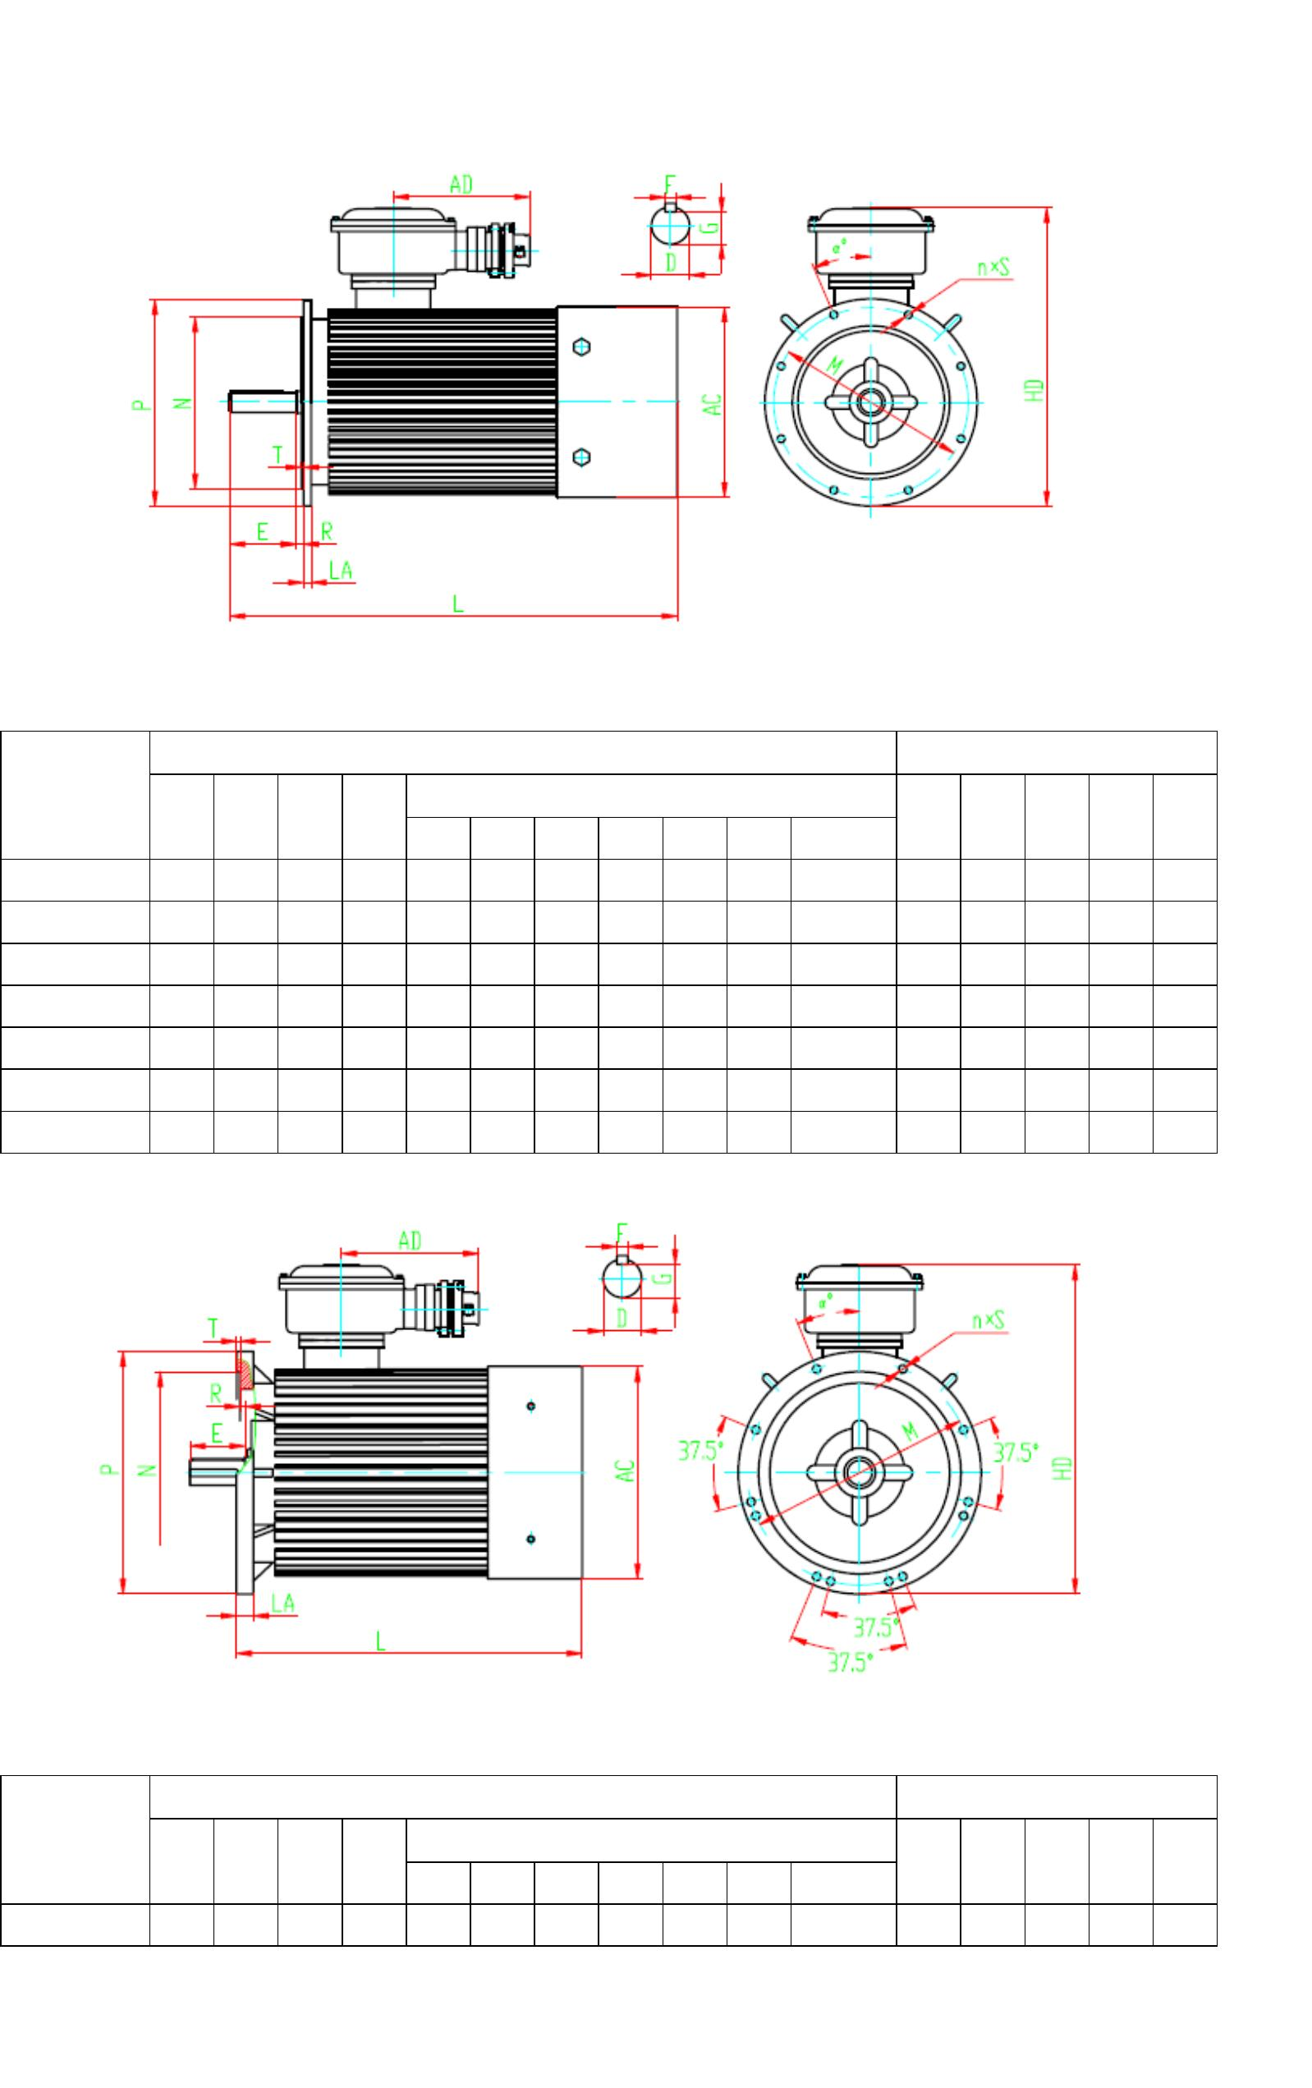
6.5.2安装方式为 IMB10的 YBS系列电动机安装与外形尺寸见图 2及表 7。
图 2
表 7
安装尺寸
外形尺寸
机
座
凸缘尺寸
号
D
E
F
G
M
N
P
R
α
T
n×s
AC
AD
HD
LA
L
YBS-40-4 55 110 16 49 500 450 545 5 22.5 5 8XΦ 18 480 230 745 21 890
YBS-55-4 55 110 16 49 500 450 545 5 22.5 5 8XΦ 18 480 230 745 21 970
YBS-75-4 60 110 18 53 460 390 510 0 22.5 5 8XΦ 18 480 230 725 21 1100
YBS-110-4 80 170 22 71 600 550 660 0 22.5 6 8XΦ 24 560 280 795 30 1165
YBS-112-4 80 170 22 71 600 550 660 0 22.5 6 8XΦ 24 560 280 795 30 1165
YBS-125-4 80 170 22 71 550 500 600 8 22.5 6 8XΦ 24 560 280 765 30 1210
YBS-132-4 80 170 22 71 600 550 660 0 22.5 6 8XΦ 24 560 280 795 30 1205
6.5.3安装方式为 IMB10的 YBS-75-4大法兰、内止口电机安装与外形尺寸见图 3及表 8。
图 3
表 8
安装尺寸
外形尺寸
机
座
凸缘尺寸
号
D
E
F
G
M
N
P
R
α
T
n×s
AC
AD
HD
LA
L
YBS-75-4 75 140 20 67.5 600 550 640 25 22.5 10 12XΦ 22 480 230 790 35 1150

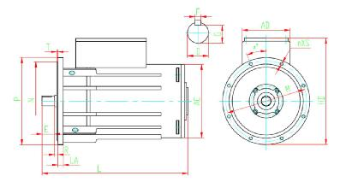
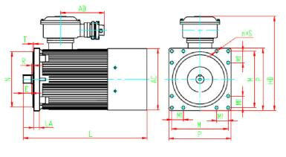

6.5.3安装方式为 IMB10的 YBS-160-4B方法兰电机安装与外形尺寸见图 4及表 9。
图 4
表 9
安装尺寸
外形尺寸
机
座
凸缘尺寸
号
D
E
F
G
M
M1
N
P
R
T
n×s
AC
AD
HD
LA
L
YBS-160-4B 85 86 22 76 594 122 580 665 10 10 12XΦ 32 650 460 990 60 1455
6.5.4 安装方式为 IMB10 的 YBS、YBSS、YBSD 系列圆法兰电机安装与外形尺寸见图 5 及
表 10。
图 5
1

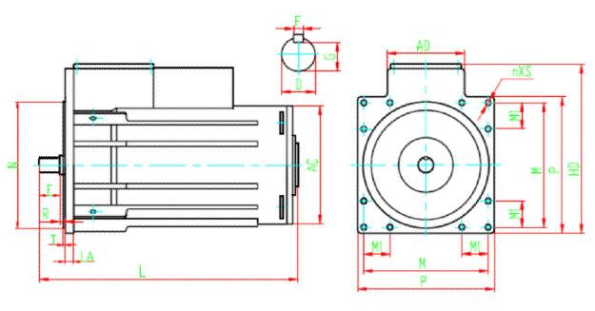


表 10
安装尺寸
外形尺寸
凸缘尺寸
机
座
号
D
E
F
G
M
N
P
R
α
T
n×s
AC AD
HD
LA
L
YBS-160-4
YBSS-200-4
YBSS-250-4
80 170 22 71 740 680 800 0 23 6 8XΦ 26 625 320 880 35 1350
90 170 25 81 740 680 800 0 23 6 8XΦ 24 545 320 860 35 1160
100 210 28 90 740 680 800 0 23 6 8XΦ 28 675 400 980 44 1340
YBSD-200/100-4/8 90 170 25 81 740 680 800 0 23 6 8XΦ 24 545 320 860 35 1360
YBSD-250/125-4/8 100 205 28 90 740 680 800 0 23 6 8XΦ 24 675 400 945 35 1485
YBSD-315/160-4/8 100 205 28 90 740 680 800 0 23 6 8XΦ 28 675 400 1030 45 1585
YBSD-315/160-4/8G 100 205 28 90 740 680 800 0 23 6 8XΦ 28 740 500 1030 45 1600
6.5.5安装方式为 IMB10的 YBSS、YBSD系列方法兰电机安装与外形尺寸见图 6及表 11。
图 6
表 11
安装尺寸
外形尺寸
凸缘尺寸
机
座
号
D
E
F
G
M
M1
N
P
R
T
n×s
AC AD
HD
LA
L
YBSS-375-4
85 115 22 76 710 150 720 780 30 10 12XΦ 32 675 440 975 47 1450
YBSD-315/160-4/8 85 115 22 76 710 150 720 780 30 10 12XΦ 32 675 440 975 50 1500
YBSD-400/200-4/8 110 115 28 100 780 150 720 900 30 10 12XΦ 32 835 520 1080 62 1500
YBSD-400/200-4/8G 110 115 28 100 780 150 720 900 30 10 12XΦ 32 835 520 1135 62 1545
6.5.5安装方式为 IMB10的 YBSD-400/200-4/8带倒角方法兰电机安装与外形尺寸见图 7
及表 12。
2

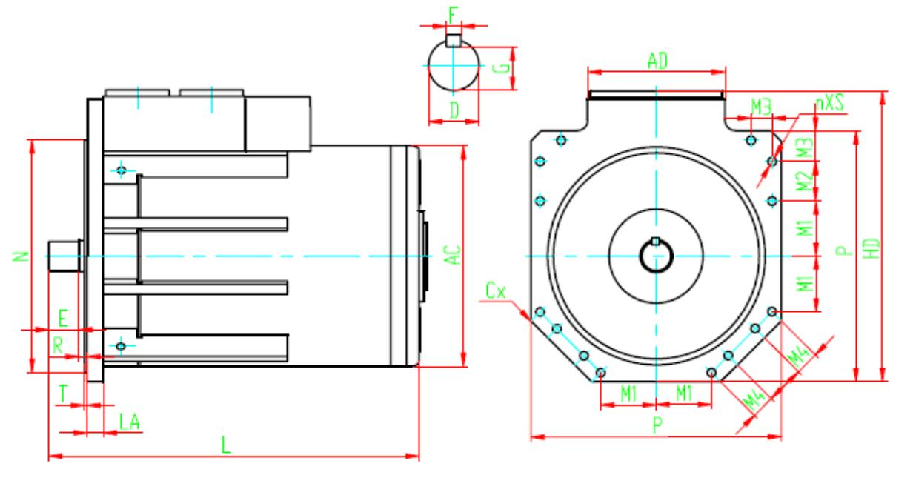
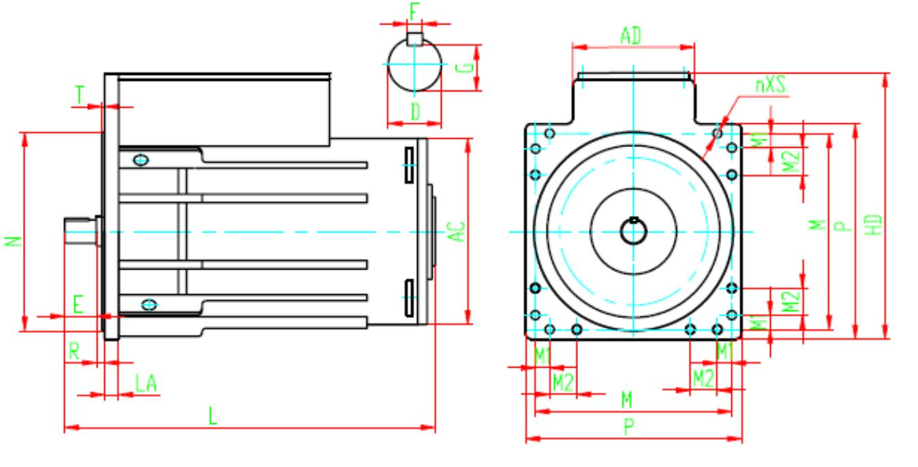
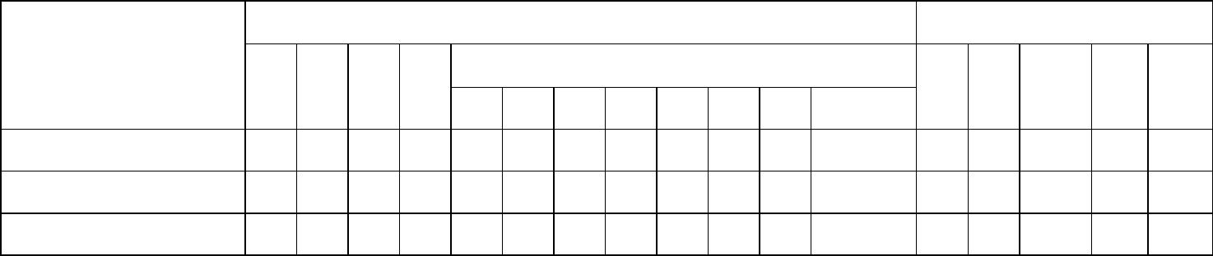

图 7
表 12
安装尺寸
外形尺寸
HD LA
机
座
号
D
E
F
G
AC AD
L
M1 M2 M3 M4 x
N
P
R
T
n×s
YBSD-
14X
110 115 28 100 210 150 80 90 230 880 950 30 10
835 520 1110 62 1500
400/200-4/8
Φ 32
6.5.5安装方式为 IMB10的 YBSS、YBSD方法兰电机安装与外形尺寸见图 8及表 13。
图 8
表 13
安装尺寸
外形尺寸
凸缘尺寸
机
座
号
D
E
F
G
M M1 M2 N
P
R
T
n×s
AC AD
HD
LA
L
YBSD-525/262-4/8G 110 115 28 100 880 80 150 880 950 30 10 14XΦ 32 885 500 1160 65 1160
YBSD-700/350-4/8G 110 115 28 100 880 80 150 880 950 30 10 14XΦ 32 875 520 1170 64 1680
YBSS-1000-4G 160 112 40 147 880 80 150 880 950 70 10 14XΦ 32 875 520 1135 65 1700
3

7、订货指南
7.1本样本中的数据随着技术进步允许有变动，恕不另行通知，请注意样本的出版日期。
7.2如有特殊要求，如电压、频率、防护等级、旋转方向、双轴伸、噪声、振动限值等必
须签订技术协议后，方可制造。
7.3订货时请注明样本中所标明的电动机的型号、功率、同步转速、电压、频率、结构及
安装型式、防爆标志、特征等。
例：YBS-75-4 75kW 380V 50Hz B10 ExdI 大法兰、内止口。
编制:肖立民
审核:程友明
标审:姜延玲
审定:杨盛成
批准:靳 芝
日期:2009.5.5
4

